**1.Структурная схема (непрерывная)**

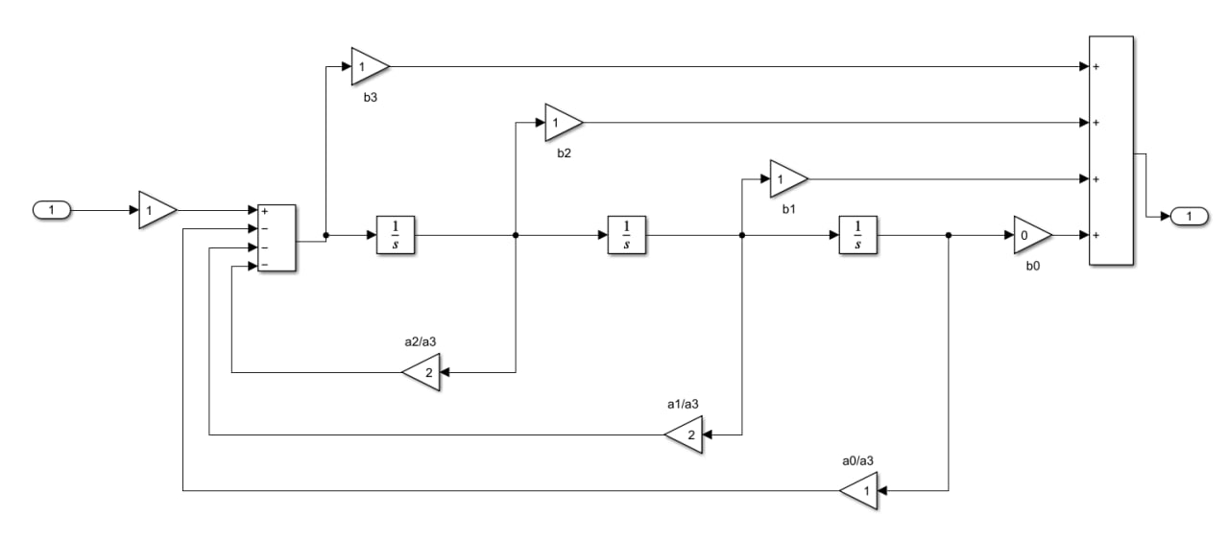

**2.Структурная схема (дискретная)**

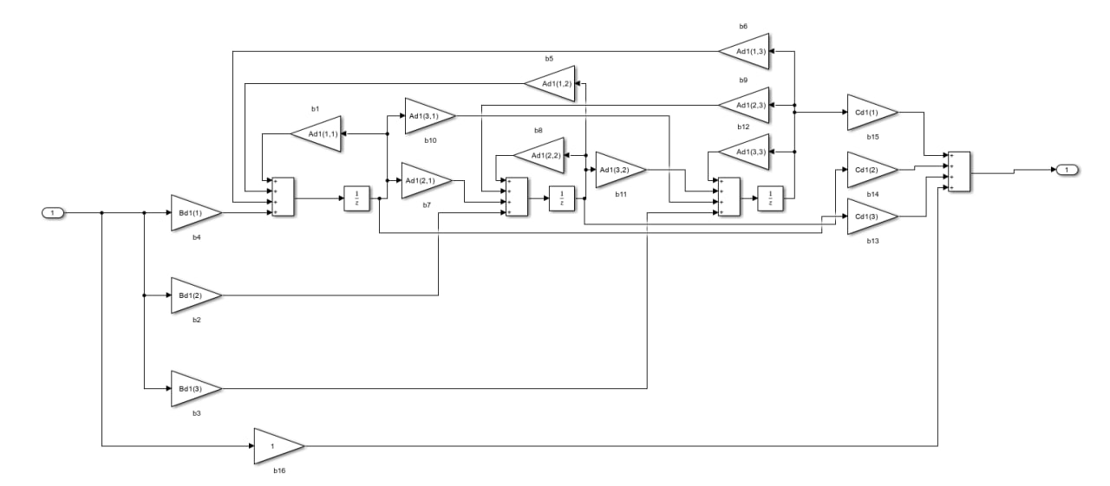

**3.Матрицы (непрерывные)**

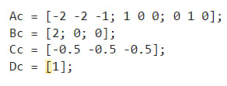

**4.Матрицы (дискретная, 5 Гц)**

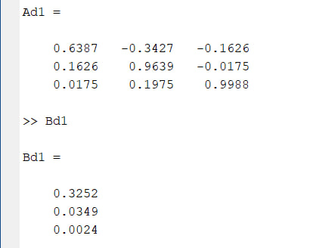

**5.Матрицы (дискретная, 30 Гц)**

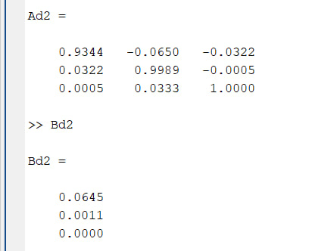

**6.Матрицы (Дискретная, 100 Гц)**

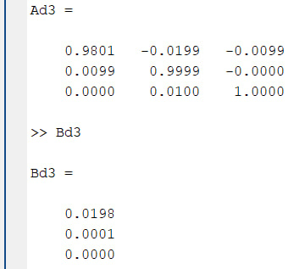

**7.График (непрерывная)**

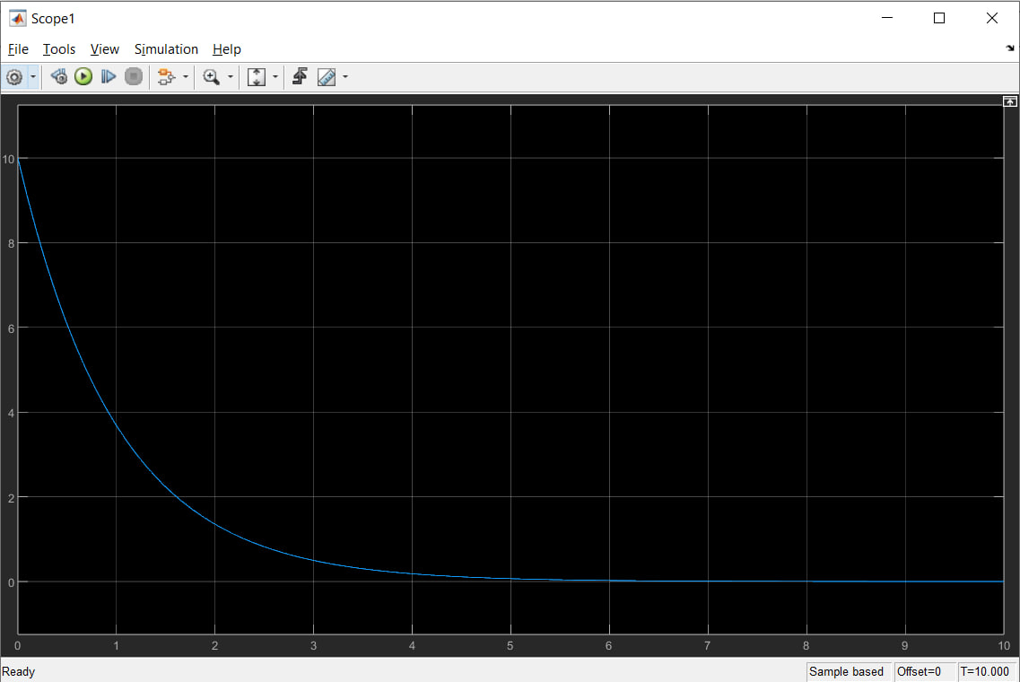

**8.График (дискретная, 5 Гц)** 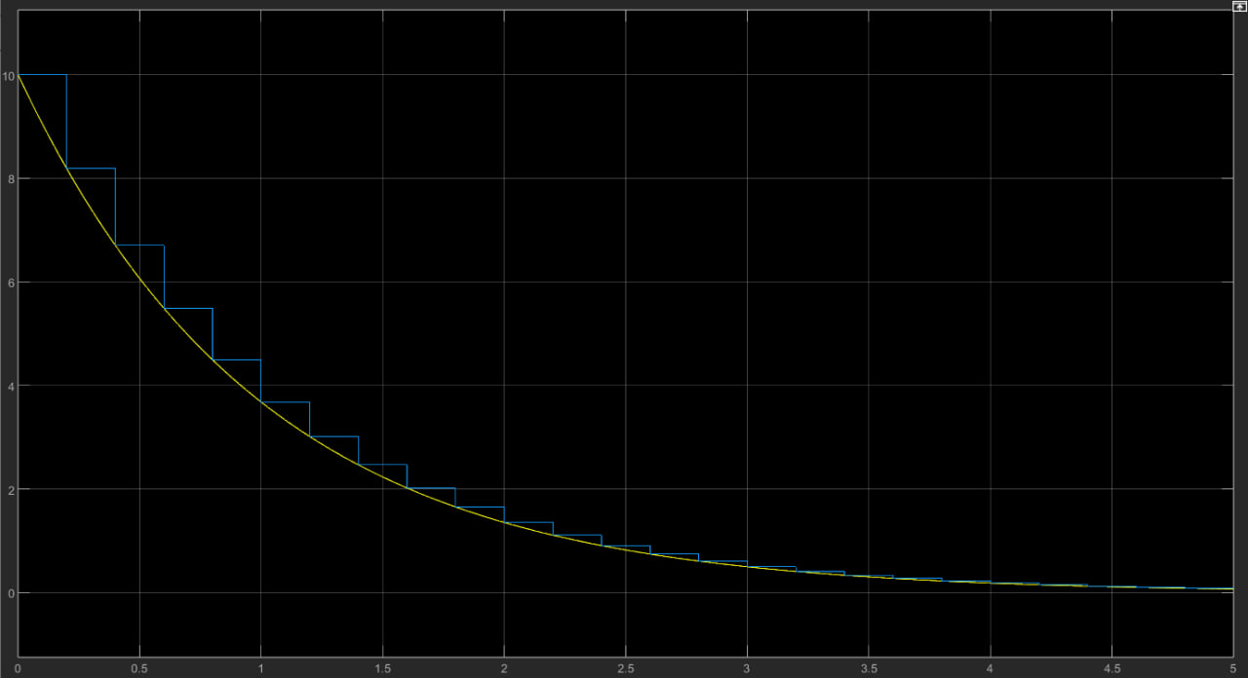

**9.График (дискретная, 30 Гц)**

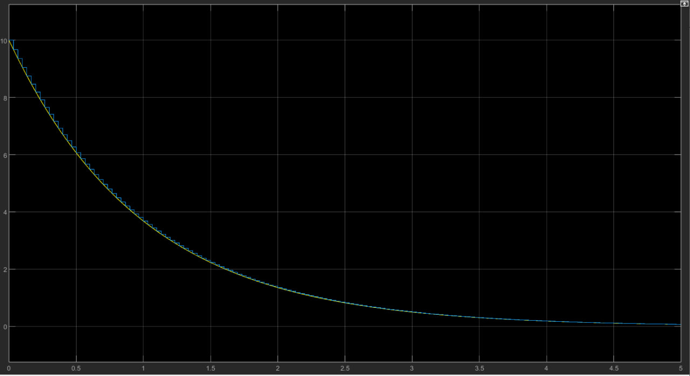

**10.График (Дискретная, 100 Гц)**

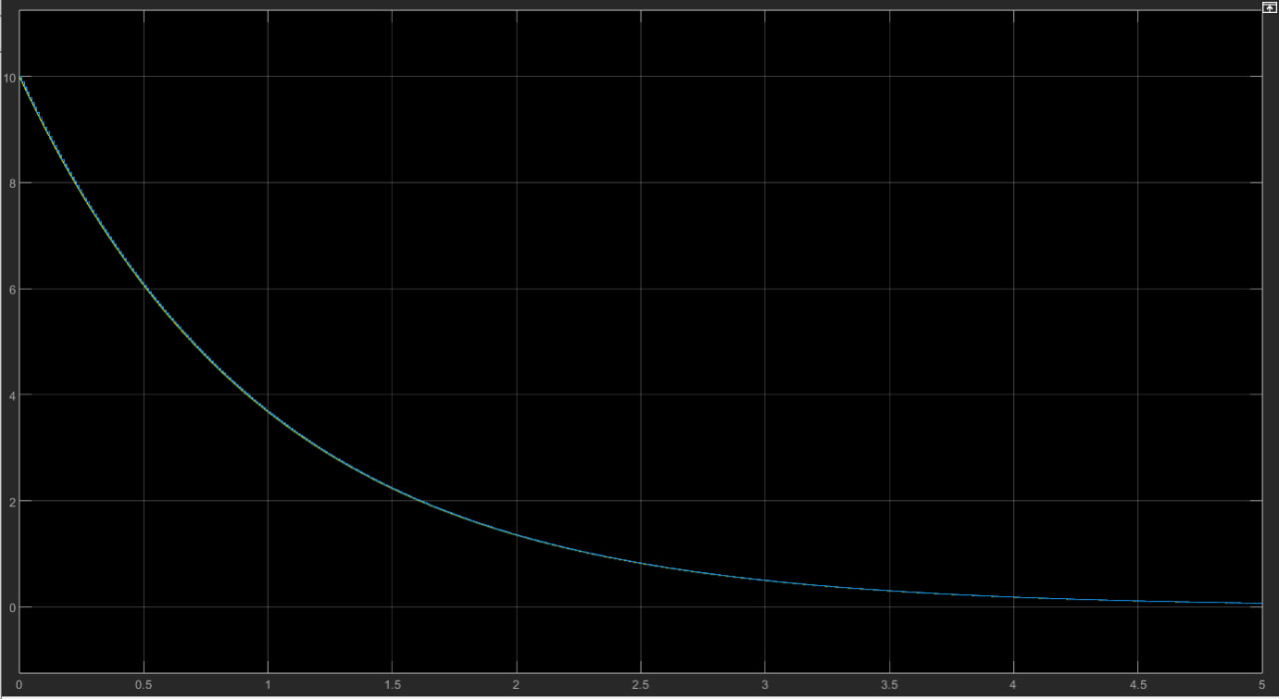

**11.Структурная схема синуса**

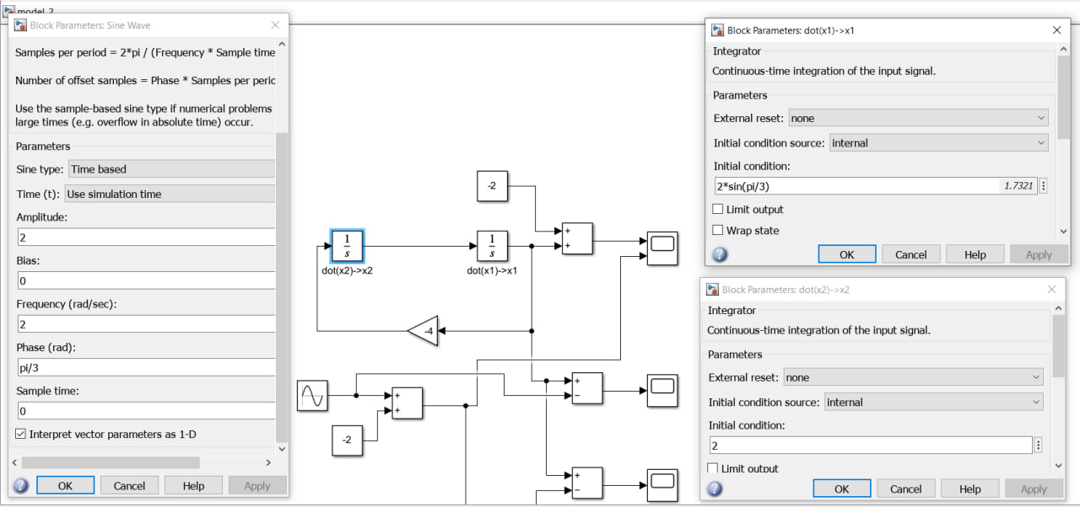

**12.Матрицы синуса**

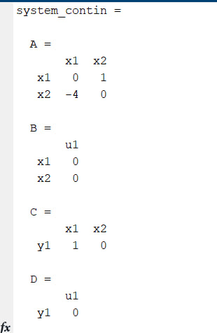

**13.Матрицы дискретного синуса (5 Гц, 30 Гц, 100 Гц)**

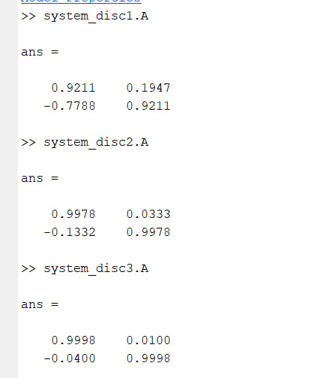

**14.Синус (5 Гц)**

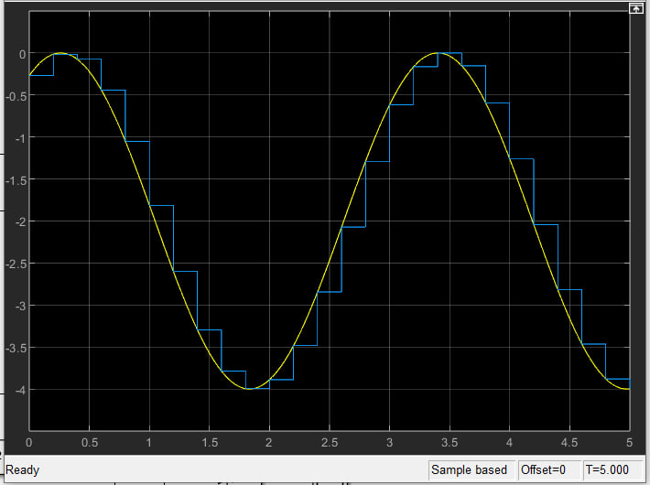

**15.Синус (30 Гц)**

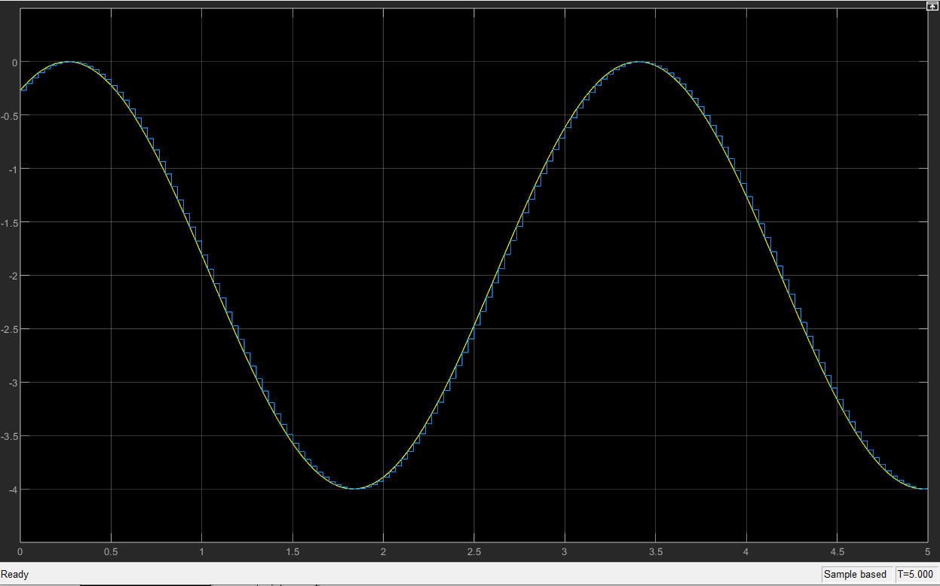

**16.Синус (100 Гц)**

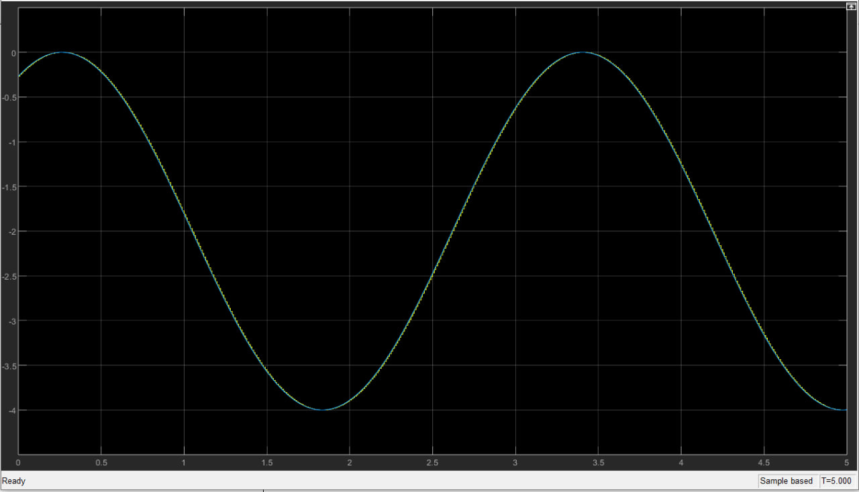

**17.Непрерывный сигнал(c++ и матлаб)**

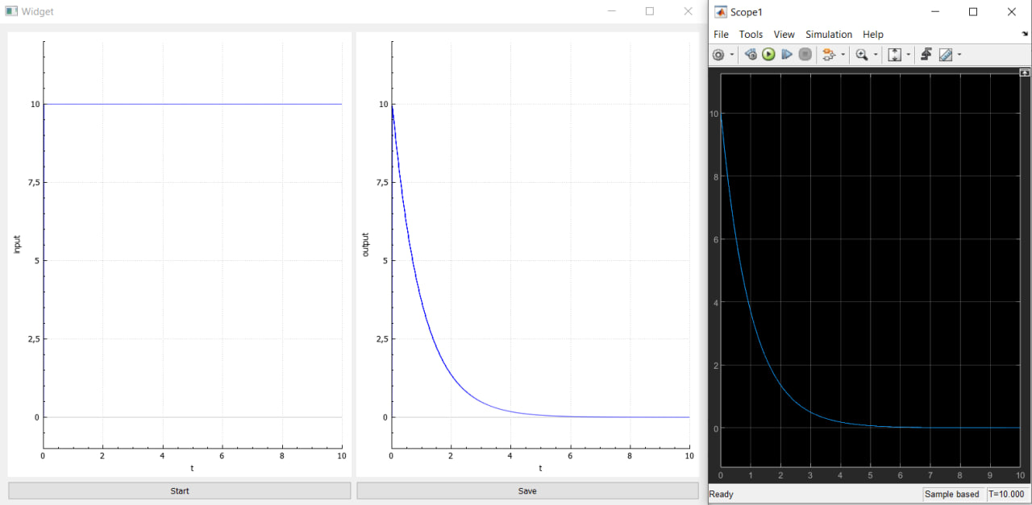

**18.Дискретный сигнал (5 Гц)**

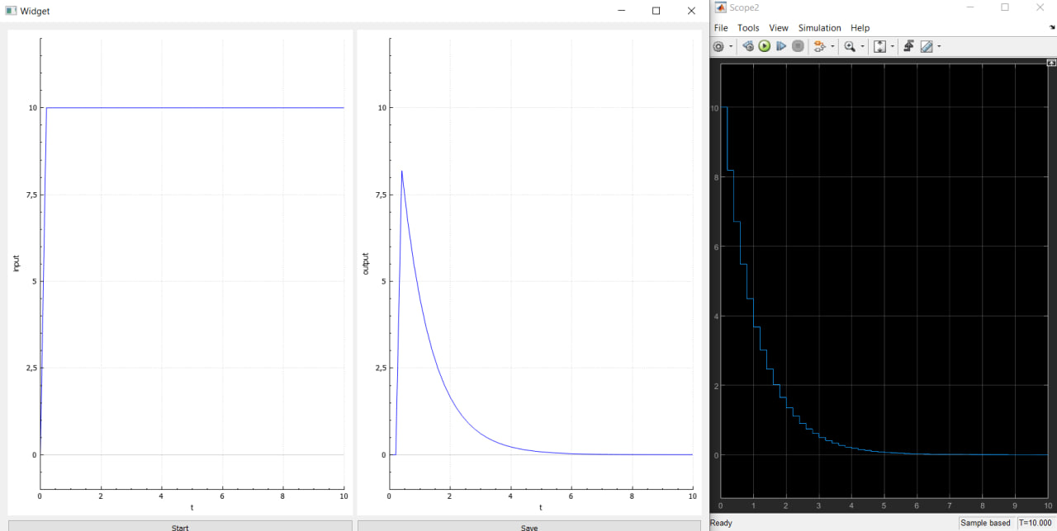

**19.Дискретный сигнал(30 Гц)**

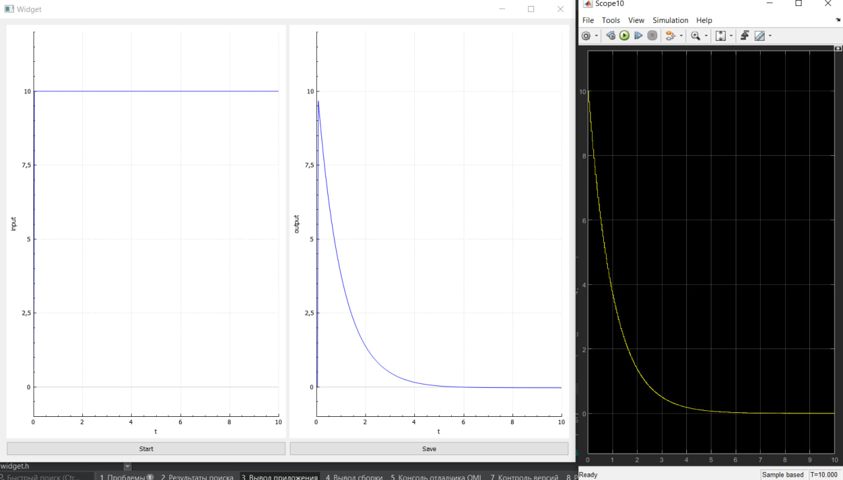

**20.Дискретный сигнал(100 Гц)**

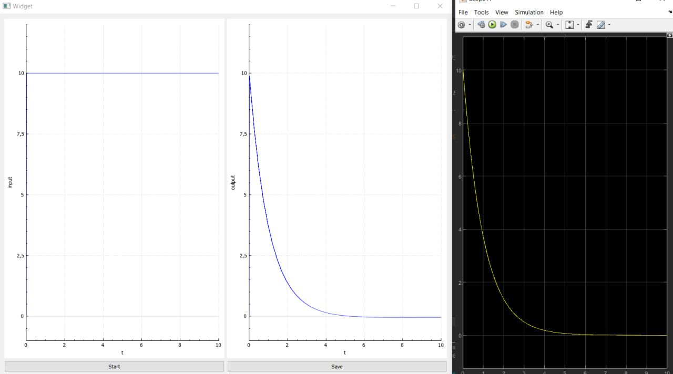

**21. Графики синуса (матлаб и с++)**

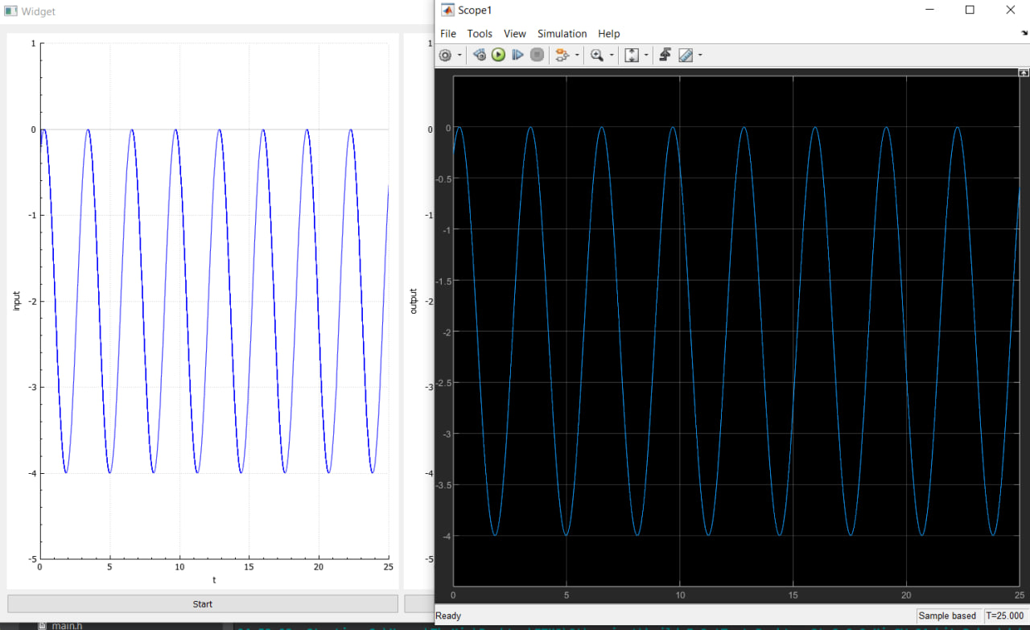

**22. Реакция системы на подающий сигнал(синус и передаточная функция)**

